Праздник требует военной атрибутики. Поэтому не пожалейте времени на изготовление разного рода флажков и гирлянд из них – получится красиво и торжественно. Преображенные в воздушных десантников или морских пехотинцев воздушные шарики развеселят кого угодно!  Оформление квартиры.  Цветы (гвоздики), звезды, знамена, открытки, флаг Российской Федерации. Можно сделать головные уборы «мужчин» - каска, фуражка, пилотка, буденовка и оружие (сабля, булава из воздушного шарика).  «Выставка военной техники и парад войск» (для тех, у кого есть мальчики) – выстроить стройными рядами всех солдатиков, супергероев, технику (машинки, самолетики, ракеты и корабли).  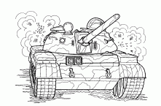 | 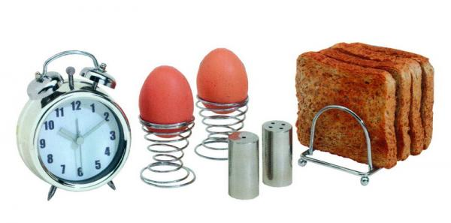  Деньзащитниковское меню  Завтрак.  «Каша из топора» с маслом, бутерброд, чай. Мальчикам разрешается завтракать «в каске» (если каски нет, можно с кастрюлькой на голове. Довольно быстро надоест, но сам факт того, что можно….)  Обед.  На закуску можно приготовить винегрет или селедку, на первое – солдатские щи или флотский борщ, на второе – макароны по-флотски, на третье, разумеется, компот.  А художественно выполненное меню такого обеда, снабженное соответствующими комментариями, может стать украшением стола и сувениром.  В качестве десерта может выступить выпечка-поздравление (например, печенье в форме «звездочек»).  Полдник.  Компот или кисель + печенье «звездочки», фрукт. | Чем заняться?  Беседа.  Рассмотрите выставку («три богатыря», «Гусар», «Рыцари», и т.д). расскажите кратко о кодексе чести, о качествах каждого героя. В чем они схожи, в чем различаются. Поговорите о качествах современного мужчины (положительных).  Игры по картине.  - Рисуем или лепим из пластилина 3 богатырей.  - Делаем доспехи для ребенка из бумаги или картона.  - Нарезаем цветную бумагу полосками и делаем кольчугу для любимого медведя. Из картона или фольги – меч для него.  - Играем в защитников русской земли.  - За одно учим фразу – «Кто к нам с мечом придет, тот от меча и погибнет!».  - Приурочиваем все к празднику 23 февраля – Дню Защитника отечества.
Прогулка  На прогулку одеваемся «по - солдатски» - пока горит спичка. Всю необходимую одежду приготовьте заранее. На улице – подвижные игры и простая прогулка. Пусть папа покажет свою ловкость. Устройте состязания.  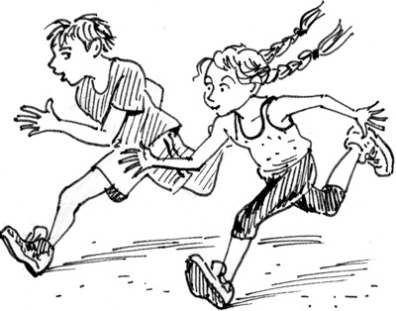  Игры на улице  - «Снежная крепость»  - «Попади в цель»  - «Кто быстрее / дальше (на санках, лыжах, ледянке) скатится с горки»  - «Кладоискатели»  - «Хоккей» | «ПРОВЕДЕНИЕ ПРАЗДНИКА  ДЕНЬ ЗАЩИТНИКА ОТЕЧЕСТВА ДОМА».  Рекомендации  музыкального руководителя  для родителей. | Посмотрите мультфильмы:  - «Садко богатый» (Союзмультфильм, 1975г.)  - Мультфильмы из серии: «Былины. Василиса Микулишна» (Союзмультфильм, 1975г.)  - «Детство Ратибора» (Союзмультфильм, 1973г.  - «Добрыня никитич» (Союзмультфильм, 1965г.)  - «Илья Муромец» (Союзмультфильм, 1975г.)  - «Илья муромец и Соловей-разбойник» (Союзмультфильм, 1978г.)  - «Сказание про Игорев поход» (Киевнаучфильм, 1972г.)  - «Алеша Попович и Тугарин змей»  - «Добрыня Никитич и Змей горыныч»  